|  |  |  |
| --- | --- | --- |
|  |  |  |

**T.C.**

**CUMHURİYET ÜNİVERSİTESİ**

**MÜHENDİSLİK FAKÜLTESİ**

**BİLGİSAYAR MÜHENDİSLİĞİ BÖLÜMÜ**

|  |  |  |
| --- | --- | --- |
|  | **FOURİER TRANSFORM**    **Fatih GÖKSU**  **LİSANS BİTİRME PROJESİ** |  |

**06-2018**

**SİVAS**

**TEZ BİLDİRİMİ**

Bu tezdeki bütün bilgilerin etik davranış ve akademik kurallar çerçevesinde elde edildiğini ve tez yazım kurallarına uygun olarak hazırlanan bu çalışmada bana ait olmayan her türlü ifade ve bilginin kaynağına eksiksiz atıf yapıldığını bildiririm.

İmza

FATİH GÖKSU

Tarih: 06-06-2018

# 

ÖZET

**FOURİER TRANSFORM**

**Fatih GÖKSU**

**Danışman: Yrd. Doç. Dr. Kali GÜRKAHRAMAN**

**Jüri**

**Yrd. Doç. Dr. Kali GÜRKAHRAMAN**

**Doç. Dr. H. Doğan KARKI**

**Araş. Gör. Ahmet Fırat YELKUVAN**

Dönüşüm, bir sinyalin, başka parametrelerle ifade edilmesi şeklinde düşünülebilir. Ters dönüşüm ise , sinyalin ilk halindeki parametrelerle ifade edilebilir şekle geri döndürülme işlemidir. Fourier transformasyonları (dönüştürücüleri) bir sinyalin frekans domanine dönüşümünü sağlar. İmge uzayında yapılabilecek işlemlerin yanında, frekans düzlemindeki bilgi de imge işlemede sıkça kullanılmaktadır. İmge süzgeçleme için konvülüsyon, uzayında yapılan bu işlem her bir piksel için tekrarlanmakla birlikte, çekirdek elemanına bağlı olarak hesapsal yükü oldukça fazla olabilmektedir. Frekans uzayına geçildiğinde konvülüsyon işlemi çarpma işlemine dönüşeceğinden, bu uzayda yapılacak süzgeçleme işlemlerinde frekans uzayına geçiş ve geri dönüş işlemleri için hesapsal yükten bahsedilebilir. Ayrıca frekans uzayında imgedeki piksellerin dağılımına ilişkin bilgileri gözlemlemek de mümkündür. Frekans uzayına geçiş için genellikle Fourier dönüşümü kullanılmaktadır. Bu tez boyunca Fourier dönüşümünden bahsedilecektir.

**Anahtar Kelimeler:** Frekans,Sinyaller, Hızlı Fourier Dönüşümü

# ÖNSÖZ

Öncelikle, görüntü işleme alanında çalışmam için beni teşvik eden, bana yol gösteren, destek ve yardımlarını benden esirgemeyen danışman hocam Yrd. Doç. Dr. Kali GÜRKAHRAMAN ‘a içten teşekkürlerimi sunarım.

İÇİNDEKİLER

ÖZET iv

ÖNSÖZ v

İÇİNDEKİLER vi

SİMGELER VE KISALTMALAR vii

1. GİRİŞ 1

1.1. Sayısal Görüntü İşleme 1

1.1.1 Sayısal Görüntü İşlemenin Kullanım Alanı 1

1.1.2 Sayısal Görüntü İşleme Uygulamarı 1

1.2. Sürekli Zamanlı Fourier Dönüşümü 2

1.2.1. 1-Boyutlu Sürekli Zamanlı Fourier Dönüşümü ve Tersi 2

1.2.2. 2- Boyutlu Sürekli Zamanlı Fourier Dönüşümü ve Tersi 2

1.3. Ayrık Zamanlı Fourier Dönüşümü 3

1.3.1 1-Boyutlu DFT ve Tersi 3

1.3.2 2-Boyutlu DFT ve Tersi 4

2. FREKANS BOYUTUNDA FİLTRELEME 5

2.1. Frekans Boyutunun Temel Özellikleri 5

2.2. Frekans Boyutunda Filtreleme Özellikleri 6

2.3. Her İki Boyuttaki Filtrelerin Karşılaştırılması 7

2.3. Frekans Boyutunda Yumuşatma Filtreleri 8

2.3.1 Gaussian Filtresi 8

3. FOURİER DÖNÜŞÜMÜ UYGULAMALARI 11

3.1 Kosinüs Sinyalinin Görüntüsünün Oluşturulması Ve Ftt’nin Gözlenmesi 11

3.2 Kosinüs Görüntüsünün Merkezi Etrafında Döndürülmesi Ve Ftt’nin Gözlenmesi 11

3.2 Kosinüs Görüntüsünün Frekansını Arttırma Ardından Merkezi Etrafında Döndürülmesi Ve Ftt’nin Gözlenmesi 12

3.4 Çubuk Görüntüsü Oluşturma Ve Ftt’nin Gözlenmesi 13

3.5 Çubuk Görüntüsü Oluşturma Ardından Dödürme Ve Ftt’nin Gözlenmesi 13

3.6 Kameradan Görüntü Gerçek Zamanlı OkumaVe Ftt’nin Gözlenmesi 14

4. ARAŞTIRMA SONUÇLARI VE TARTIŞMA 15

5. SONUÇLAR VE ÖNERİLER 16

5.1 Sonuçlar 16

5.2 Öneriler 16

6. EK-1 KAYNAK KODLAR 17

6.1 KOSİNÜS GÖRÜNTÜSÜ 17

6.2 ÇUBUK DÖNDÜRME 18

6.3 KOSİNUS SİNAYALININ FOURİER GÖZLEMİ 19

6.4 CANLI OLARAK KAMEREDAN ALINAN GÖRÜNTÜNÜ FOURİER KARŞILIĞI 20

KAYNAKLAR 21

SİMGELER VE KISALTMALAR

**Simgeler**

**Kısaltmalar**

Hızlı Fourier Dönüşümü : FTT

Ayrık Fourier Dönüşümü: DFT

Alçak Geçiren Filtre:AGF

Yüksek Geçiren Filtre:YGF

# 1. GİRİŞ

Uzamsal görüntü iyileştirme tekniklerinin bilinmesi her ne kadar önemli olsa da Fourier dönüşümü ve Frekans boyutu bilinmeden görüntü iyileştirmeden bahsedilemez. Görüntü işleme için çok iyi sinyal işleme bilgisine sahip olmaya gerek olmasa da temel konuların bilinmesi çok önemlidir. Özellikle matematiksel ifadelerin karıştırılmaması için notasyonlara dikkat edilmelidir.

## Sayısal Görüntü İşleme

İmgenin Tanımı:

İmge 2-D bir fonksiyondur : f(x,y) .x ve y spatial (uzaysal) koordinatlardır

f fonksiyonunun (x,y) noktasındaki genliği yoğunluk(intensity ) ya da imgenin (x,y)’deki gri seviyesi olarak bilinir.

Sayısal Görüntü (İmge) Tanımı:

Eğer x ve y sonlu ve kesikli değerler ise, f(x,y) sayısal imge olarak tanımlanır, f(x,y) negatif değerler almaz.

Sayısal Görüntü İşleme:

Sayısal imgenin bilgisayar yardımıyla işlenmesidir.

Pixel’in tanımı:

Sayısal bir imgenin belli bir yer ve değere sahip elemanlarıdır.

### Sayısal Görüntü İşlemenin Kullanım Alanı

Tıbbi Uygulamalar

Uzay Uygulamaları

Dünya Kaynaklarının uzaktan izlenemsi

Astronomi

Makine Algısı

### 1.1.2 Sayısal Görüntü İşleme Uygulamarı

Herhangi bir görüntü işleme uygulaması piksel gri değerleri üzerinde dönüşüm yapar. Bu dönüşümü yapmak için gerektirdiği bilgiye bağlı olarak görüntü işleme uygulamaları 3 sınıfta incelenebilir:

1. Dönüşümler: Piksel değerleri başka bir domende ifade edilir. Fourier dönüşümü gibi. Tüm görüntü tek bir büyük blok gibi düşünülür.

2. Bölgesel İşlemler: Bir pikselin gri değerini değiştirmek için komşu piksellerden faydalanılır.

3. Noktasal İşlemler: Piksel yeni gri değeri için sadece eski değerinden faydalanılır. Basit işlemlerdir. Genellikle ön işleme için gereklidir.

## Sürekli Zamanlı Fourier Dönüşümü

Her hangi bir periyodik fonksiyon, her biri farklı katsayılara sahip farklı frekanslı SIN ve COS’lerin toplamı şeklinde yazılabilir. Buna Fourier Serileri denir. Periyodik olmayan fakat altındaki alan sonlu olan fonksiyonlar ise SIN ve COS’lerin integrali olarak ifade edilebilir. Buna ise Fourier Dönüşümü denir.

Fourier boyutunda işlemler yapılıp gerçek boyuta dönüldüğünde bilgi kaybı olmaz. Görüntü işlemede sayısal görüntüler sonlu olduğundan fourier dönüşümü kullanılır.

### 1.2.1. 1-Boyutlu Sürekli Zamanlı Fourier Dönüşümü ve Tersi

Aşağıda görülen iki denkleme fourier çifti denir.

Bunun anlamı bir fonksiyon, kendisinin dönüşüm formundan elde edilebilir.



Ters Fourier Dönüşümü



Fourier Dönüşümü

Bu denklemler ayrık zaman sinyaller için olmadığından detaylandırmayacağız.

Fakat bazı işlemlerde bu denklemler üzerinde çalışmak bunların ayrık zamanlı fonksiyonlarında çalışmaktan daha kolay olabilir.

### 1.2.2. 2- Boyutlu Sürekli Zamanlı Fourier Dönüşümü ve Tersi

Bu denklemler ayrık zaman sinyaller için olmadığından detaylandırmayacağız.

Fakat bazı işlemlerde bu denklemler üzerinde çalışmak bunların ayrık zamanlı fonksiyonlarında çalışmaktan daha kolay olabilir.

Aşağıda iki boyutlu fourier çifti verilmiştir.

* 
* Ters Fourier Dönüşümü



Fourier Dönüşümü

## Ayrık Zamanlı Fourier Dönüşümü

### 1.3.1 1-Boyutlu DFT ve Tersi

Tek bir değişkeni olan fonksiyon için DFT ve tersi aşağıda verildiği gibi olacaktır;



Fourier Dönüşümü



Ters Fourier Dönüşümü

Fourier dönüşümünde her bir u değeri için toplama işlemi yapılır.

Yani u=0 için x=0 dan M-1 e kadar toplama işlemi yapılır. Sonra aynı işlem u=M-1 e kadar bütün u değerleri için tekrar eder. Buna göre bir DFT hesaplamak için yaklaşık M2 toplama işlemi yapılır. Ters DFT için de aynı işlemler geçerlidir.



Euler formülü yukardaki DFT denkleminde yerine konursa;





denklemi elde edilir.

Görüldüğü gibi fourier dönüşümünü f(x) fonksiyonunun tüm değerlerinin toplamından oluşur. Fourier dönüşümün tanımında olduğu; f(x) fonksiyonu çeşitli frekans değerliklerindeki SIN ve COS’lerin toplamı haline geldi.

F(u) aralığındaki değerleri gösteren bu boyut frekans boyutudur. U, dönüşüm bileşenlerinin frekansını belirler. F(u)’nun her M terimi dönüşümün frekans bileşenidir. Fourier dönüşümü bir cam prizma gibi düşünülebilir. Cam prizma ışığı farklı dalgaboylarına sahip ayrı renklere ayıran fiziksel bir araçtır. Fourier dönüşüm ise, matematiksel prizmadır.

F(u) ve f(x) fonksiyonları ayrık zamanlıdır. Anlaşılmaları kolaylaştırmak için çizgiler birleşik gösterilmiştir. M=1023, A=1 K sadece 8 noktadır. U=0 noktası spektrumun merkezidir.

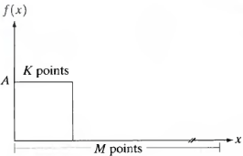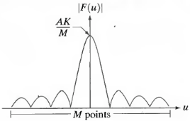

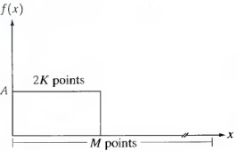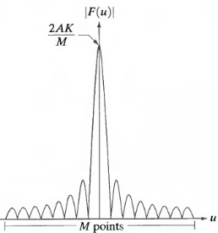

Bu örnekten elde edilen iki önemli nokta vardır;

x boyutunda eğri altındaki alan 2 katına çıkarılınca, u boyutunda spektrumun yüksekliği 2 katına çıkar,

spektrumda aynı mesafedeki sıfırların sayısı fonksiyonun uzunluğu gibi iki kat olmuştur.

Fourier dönüşüm çiftlerinin karşılıklı bu yapısı, frekans boyutunda görüntü işleme sonuçlarının yorumlanmasında çok kullanışlıdır.

DFT de x=0,…,M-1 olarak verilen ifade, M tane örnek olduğunu gösterir.

Buna göre ilk örneğin fonksiyondaki değeri f(x0) dır.

### 1.3.2 2-Boyutlu DFT ve Tersi

MxN boyutundaki bir görüntünün DFT ve ters DFT sırasıyla;





Burada u,v dönüşüm veya frekans değişkenleri, x,y görüntü veya uzamsal değişkenleridir.

Pratikte yapılan uygulamalarda, giriş olarak kullanılan görüntüye DFT uygulanmadan önce görüntü (-1)x+y ile çarpılır. Matematiksel olarak bunu şu şekilde gösterebiliriz;



Bu denkleme DFT nin orjinini gösterir. Yani, f(x,y) (-1)x+y  işlemi, F(u,v)nin merkezini M/2,N/2 koordinatlarına kaydırır. Bu 2 boyutlu DFT nin üzerine uygulandığı MxN görüntüsünün merkezidir. u=0,…,M-1 ve v=0,….,N-1 e kadar tam sayılardır. 2 boyutlu bir görüntünün DFT si aşağıdaki resimlerde görüldüğü gibi olur. Koordinatların durumlarına dikkat edin.

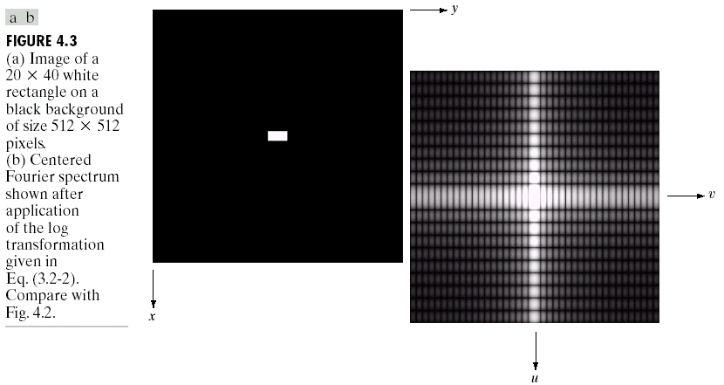



# 2. FREKANS BOYUTUNDA FİLTRELEME

## 2.1. Frekans Boyutunun Temel Özellikleri

DFT denklemi incelendiğinde, F(u,v) nin her bir terimi f(x,y) nin tüm değerlerini içermektedir. Bundan dolayı bir görüntünün özellikleri ve DFT si arasında doğrudan bir ilişki kurmak imkansızdır. Bazı genel durumlarda DFT nin frekans bileşenleri ile görüntünün uzamsal karakteristikleri arasında bir ilişki kurulabilir.

DFT deki frekansların değişimi görüntüdeki renk değişimleri ile alakalıdır. En yavaş frekans bileşeni (u=v=0) görüntünün renk ortalamasını verir. DFT orjinden uzaklaştıkça, düşük frekanslar görüntüdeki yavaş değişen pikselleri gösterir. Bu bir resimdeki duvar veya düz bir zemin üzerindeki yavaş renk geçişlerini gösterir.

Merkezden daha da uzaklaştıkça, yüksek frekanslar görüntüdeki daha hızlı renk değişimlerini gösterir. Bunlarda bir resimdeki kenarlar veya gürültüler olabilir.

Şekildeki resim 2500 kez büyültülmüş bir entegre elemanının resmidir.

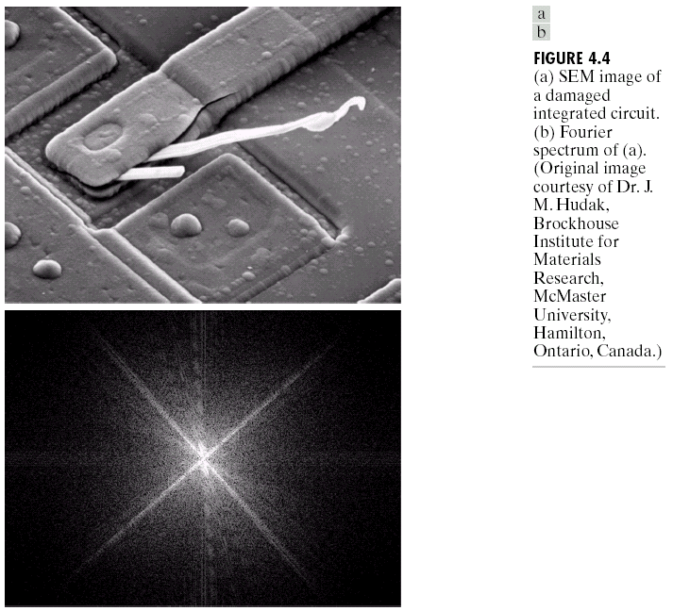 

**DFT**

Görüntüye bakıldığında;

450 likbelirgin kenarlar ve iki beyaz oksit tabakası görülmektedir.

DFT ye bakıldığında, 450lik bileşenleri belirgin bir şekilde gösterir.

450lik bileşenlerin kenar olduğu biliniyor.

Dikey eksene bakıldığında ise, hafif eksen dışına kaymış dik bir bileşen görülür.

Bu bileşen oksitlenmiş çıkıntının kenarlarını temsil eder.

## 2.2. Frekans Boyutunda Filtreleme Özellikleri

## 

Frekans boyutunda filtreleme işlemi şu adımlardan oluşur;

1-Merkez noktanın bulunması için filtrelenecek görüntü (-1)x+y çarpılır,

2-Çarpım sonucunun DFTsi hesaplanır (F(u,v)),

3-F(u,v) maske fonksiyonu (H(u,v)) ile çarpılır,

4-Sonucun ters DFT si hesaplanır,

5-Ters DFT den gerçek parçalar (karmaşık sayı) alınır,

6-Gerçek parçalar yine (-1)x+y  ile çarpılır.

H(u,v) filtre veya transfer fonksiyonu olarak isimlendirilir.

H(u,v) bazı frekansları bastırırken bazılarını da geçirir.

f(x,y) giriş görüntüsü, F(u,v) DFTsi olsun.

Bu durumda, çıkışın DFT si;

G(u,v) = H(u,v)F(u,v)

H ve F 2B fonksiyonlardır ve eleman eleman tanımlıdır.

Yani, H nin ilk elemanı F nin ilk elemanı ile çarpılır.

Bu filtrelere sıfır-faz-kaydırma filtreleri denir.

G(u,v) nin ters DFT si hesaplanarak filtreli görüntü elde edilir.

Ters DFT karmaşık sayılar içerir. Fakat, giriş görüntüsü ve filtre fonksiyonu gerçek olduğu için sanal bileşenlerin hepsi sıfır olur. Aşağıdaki şekil filtreleme adımlarının blok gösterimidir.

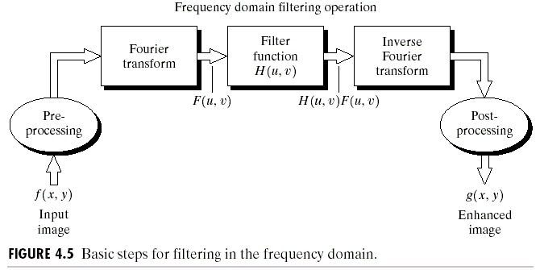

Kısaca filtreleme işlemi, bir görüntünün DFTsinin filtreleme fonksiyonu ile düzenlenip sonucun ters DFTsinin hesaplanmasıdır. Bu durumda F(u,v) nin tüm değerleri filtre fonksiyonu ile çarpılır.



Tüm filtrelerde amaç, F(0,0) = 0 olması diğer frekans bileşenlerinde ise değişiklik yapılmamasıdır. Bundan sonra işlenmiş görüntü H(u,v)F(u,v) çarpımının ters DFT si hesaplanarak elde edilir. Bu bahsedilen filtre çentik süzgeci Yüksek frekanslı görüntülerde bazı frekansları zayıflatmak için kullanılan filtre aşağıdaki (a) resmine uygulandığında (b) sonucu elde edilir.

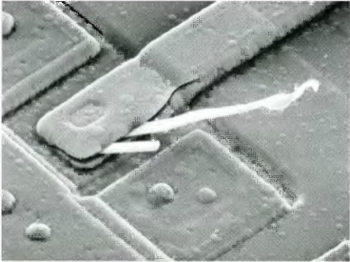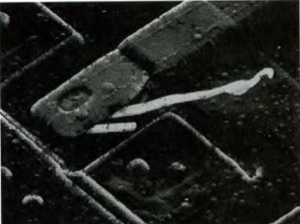

(a) (b)

Ortalama değerin sıfır yapılmasıyla griliğin genel ortalamasının düştüğü görülmektedir. Ayrıca istenmeyen belirgin detaylar ortaya çıkmıştır. Normalde bir görüntünün ortalama değerinin sıfır yapılabilmesi için görüntünün negatif değer içermesi gerekmektedir. Ama gerçek bir resimde bu mümkün değildir. Bu yüzden şekil (b) deki negatif değerler ‘0’ ile yani siyah ile gösterilmiştir. DFT de düşük frekanslar görüntüdeki genel grilikleri belirtir. Yüksek frekanslar ise kenar veya gürültü gibi ani geçişler olan detayları belirtir. Bir filtre yüksek frekansları bastırırken alçak frekansların geçmesine izin veriyorsa alçak geçiren filtre (AGF), Aksini gerçekleştiriyorsa yüksek geçiren filtre (YGF) denir. AGF uygulandıktan sonra, detaylar yumuşatılmış, YGF uygulandıktan sonra ise, detaylar keskinleştirilmiş olur.

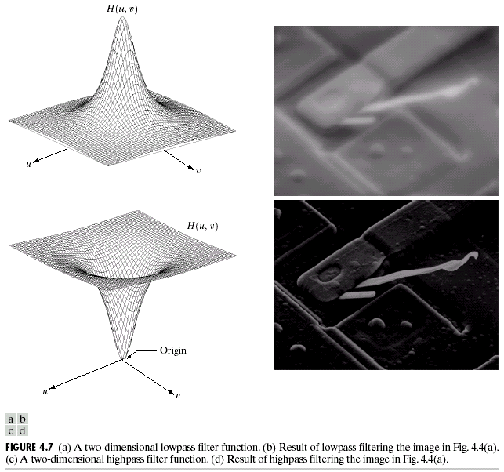

Birincisi AGF

İkincisi YGF

## 2.3. Her İki Boyuttaki Filtrelerin Karşılaştırılması

Uzamsal ve frekans boyutundaki işlemler arasındaki ilişkiye verilebilecek en iyi örnek Konvolüsyon teoremidir.

Uzamsal boyutta konvolüsyon işlemi; bir filtre maskesinin görüntünün pikselleri üzerinde gezdirilmesi ile gerçekleşir.

f(x,y) görüntü h(x,y) maske ise konvolüsyon f(x,y)*h(x,y) dir.



Konvolüsyon işleminde maske orjine göre aynalanır.Aşağıdaki şekillerden (a) daki frekans boyutundaki AGF gauss filtresi, (b) deki ise uzamsal boyuttaki AGF yi göstermektedir.

* 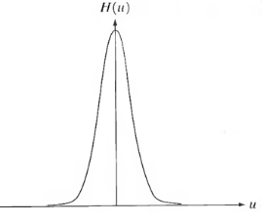 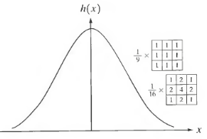

(a) (b)

Görüldüğü gibi her iki boyutta da katsayılar pozitiftir. Buradan anlaşılan uzamsal boyutta katsayıları pozitif olan bir maske ile AGF yapılabilir. Frekans boyutunda daha dar bir filtre, daha fazla AGF oluşturur. Bu da daha fazla bulanıklığa denk gelir. Uzamsal boyutta ise daha geniş bir filtre yani daha büyük bir maske bu işleme karşılık gelir. Görüldüğü gibi her iki boyuttaki filtre de karşılıklı olarak zıt davranır. Küçük M,N değerleri için DFT hızlı iken, 32 ve daha büyük değerler için FFT daha hızlıdır. Frekasn boyutu, frekans bileşenleri ve görüntü arasındaki ilişkiyi görmek için kullanılan bir laboratuar olarak düşünülebilir. Bazı filtrelerin uzamsal boyutta kullanılabilmeleri için formülüze edilebilmeleri imkansızdır. Bu yüzden frekans boyutunun kullanılması daha uygundur.

## 2.3. Frekans Boyutunda Yumuşatma Filtreleri

Sayısal bir görüntüdeki kenar ve ani grilik geçişleri Fourierdeki yüksek frekans bileşenlerinden kaynaklanmaktadır. Bulanıklaştırma işlemi görüntünün DFT deki yüksek frekans bileşenlerini azaltır. Frekans boyutundaki filtre modeli;

G(u,v)=H(u,v)F(u,v)

G(u,v) yüksek frekansları azaltılmış (bulanıklaştırılmış) görüntü

H(u,v) filtre fonksiyonu

F(u,v) fourier fonksiyonu

3 tip alçak geçiren filtre vardır;

İdeal,

Butterworth

Gaussian

İdeal AGF; çok küçük bulanıklaştırma yaparken,

Gaussian AGF ise; çok büyük bulanıklaştırma yapar.

Butterworth AGF ise seçilen parametreye göre her iki filtre gibi davranabilir.

### 2.3.1 Gaussian Filtresi

En basit AGF filtrelerden biridir.

DFT nin tüm yüksek bileşenli frekanslarını keser.

Transfer fonksiyonu;

H(u,v) = 1, D(u,v) ≤ D0

= 0, D(u,v) > D0

Burada D0  negatif olmayan bir katsayı. Aşağıdaki şekilde H(u,v) filtre fonksiyonu olan bir AGF nin 3 boyutlu şekli verilmiştir.

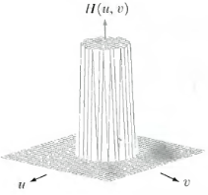 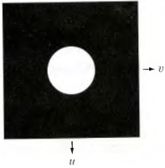 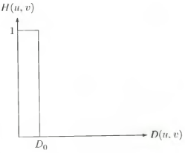

Şekilde görülen D0 yarıçaplı daire alanında kalan tüm frekanslar geçerken dışında kalan hiçbir frekans geçmez.

En sağda verilen şekildeki sinyal orjin etrafında 3600 döndürüldüğünde bu dairesel filtre oluşur.

Varsayılım ki bir görüntünün Fourier dönüşüm matrisi F elimizde mevcut olsun. Ve bunun DC katsayısını merkeze kaydırdığımızda, dolayısıyla düşük frekanslı bileşen katsayıları da merkeze kaymış olacaktır.

Bu durumda bir alçak geçiren filtre matrisi (H) ile bu F dönüşüm matrisini uygun bir şekilde işleme tabi tutarak (elementer çarpım işlemi ( F.*H), merkezdeki ve yakınındaki (alçak frekanslı bileşenler) değerler korunur ve merkezden uzak değerler (yüksek frekanslı bileşenler) ya küçülür veya yok olur. Böylece alçak geçiren filtre işlemi gerçekleşmiş olur.

* 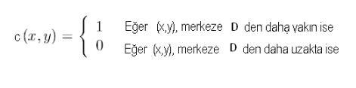

Bunu örnek bir kod ile açıklıyalım.

Filtrenin yarıçapı ne kadar küçükse elenen yüksek frekanslı bileşenler o kadar büyük olur. Resim bulanıklaşır

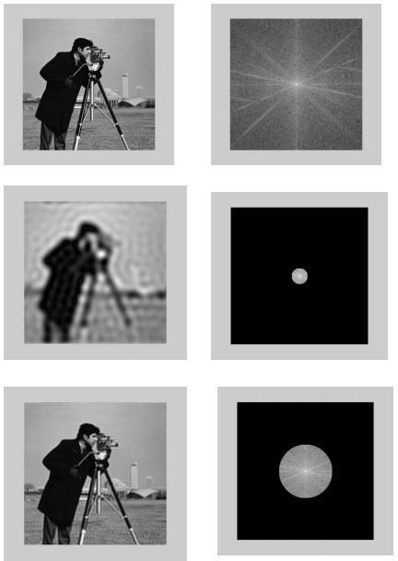

f=double(imread('c:\ca.tif'));

h = size(f,1);

w = size(f,2);

R = 30;

H = zeros(h,w);

for v=1:h

for u=1:w

if (v-h/2)^2 + (u-w/2)^2 < R^2

H(v,u) = 1;

H(v,u) =H(v,u);

end

end

end

imshow(H, []);

H = ifftshift(H);

figure, imshow(H, []);

F = fft2(f);

G = H .* F;

g = real(ifft2(G));

figure, imshow(g, []);

# 3. FOURİER DÖNÜŞÜMÜ UYGULAMALARI

## 3.1 Kosinüs Sinyalinin Görüntüsünün Oluşturulması Ve Ftt’nin Gözlenmesi

Frekans aralıkları girilen kosinüs sinyalin görüntüdeki etkisini gözleme. Her bir tepe beyazlan kısmı verir. Sinyalde 0 değeri resimde siyah kısma karşılık gelir.

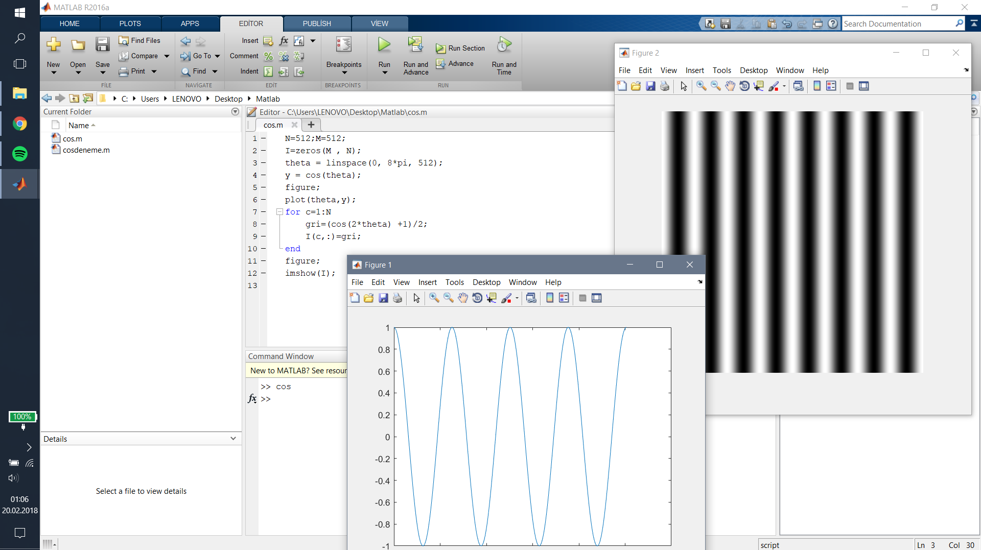

## 3.2 Kosinüs Görüntüsünün Merkezi Etrafında Döndürülmesi Ve Ftt’nin Gözlenmesi

Bir önceki adımda elde ettiğimiz görüntünün merkez etrafında belirlenen acı ile döndürülmesi ve Fourierin gözlemlenmesi. Sonuç beklendiği gibi olmamıştır. Sebebi ise kosinüs sinyalinden görüntüye geçerken piksellerin aralıklarının çok yakın olması istenilen sonucu vermemiştir.

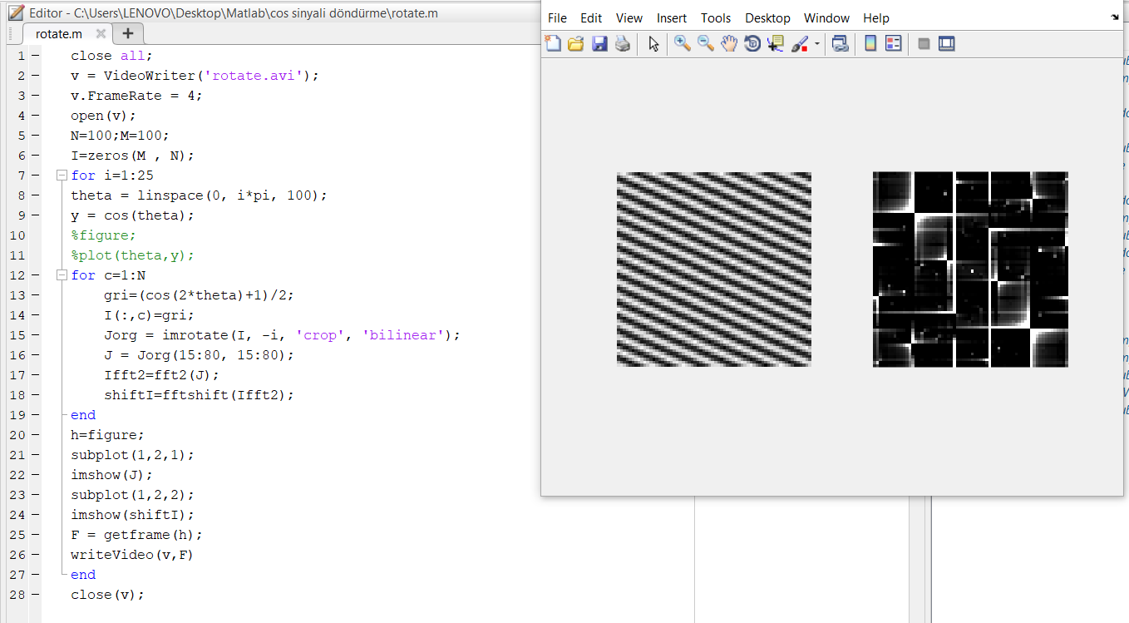

## 3.2 Kosinüs Görüntüsünün Frekansını Arttırma Ardından Merkezi Etrafında Döndürülmesi Ve Ftt’nin Gözlenmesi

Kosinüs görüntüsünün belli bir frekansa kadar artırtılması ve devamında merkezi etrafında döndürülmesi.

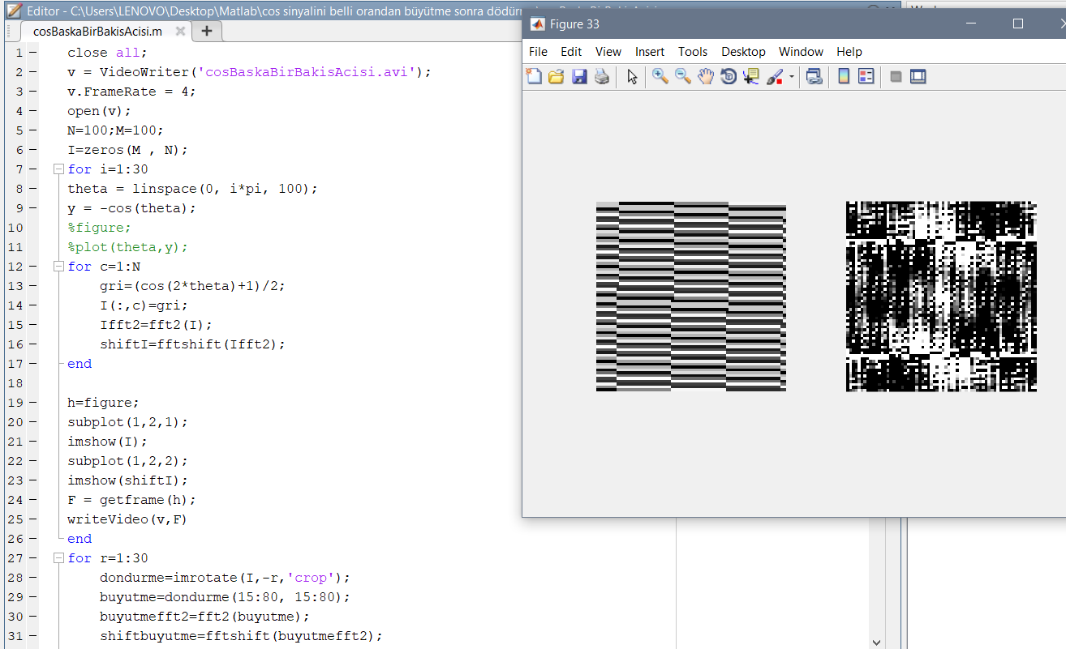

## 3.4 Çubuk Görüntüsü Oluşturma Ve Ftt’nin Gözlenmesi

Kosinüste isteğimiz çıktıyı alamadığımız için yeni bir çözüm için çubuk oluşturmaya karar verdik. Çubuğumuz 45derece olarak ayarladık.

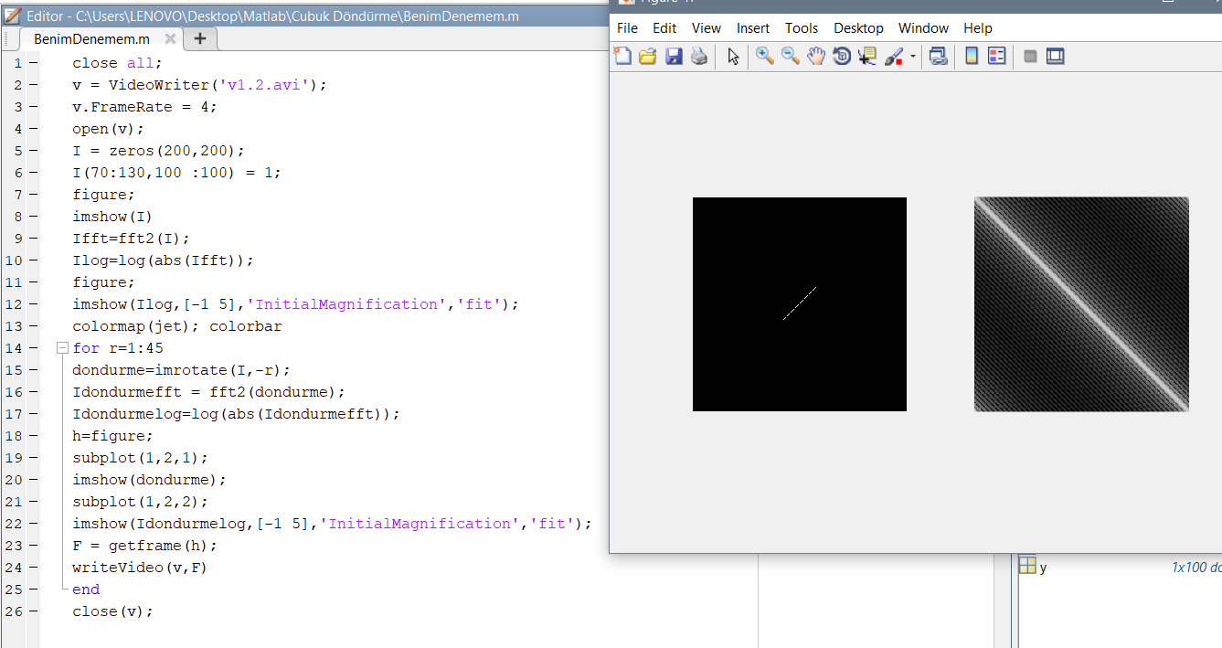

## 3.5 Çubuk Görüntüsü Oluşturma Ardından Dödürme Ve Ftt’nin Gözlenmesi

Bir önceki adımda yaptığımız çubuk görüntüsünün kendi etrafında 45 dereceye kadar döndürülmesi ve fft gözleminin yapılması.

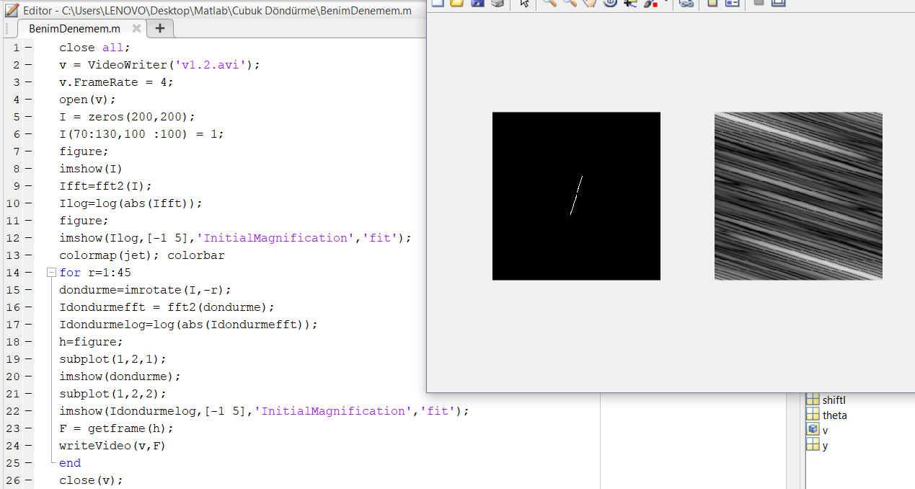

## 3.6 Kameradan Görüntü Gerçek Zamanlı OkumaVe Ftt’nin Gözlenmesi

Kamerada oluşan görüntünün gerçek zamanlı olarak işlenmesi ve Fourier’nin yorumlanması.

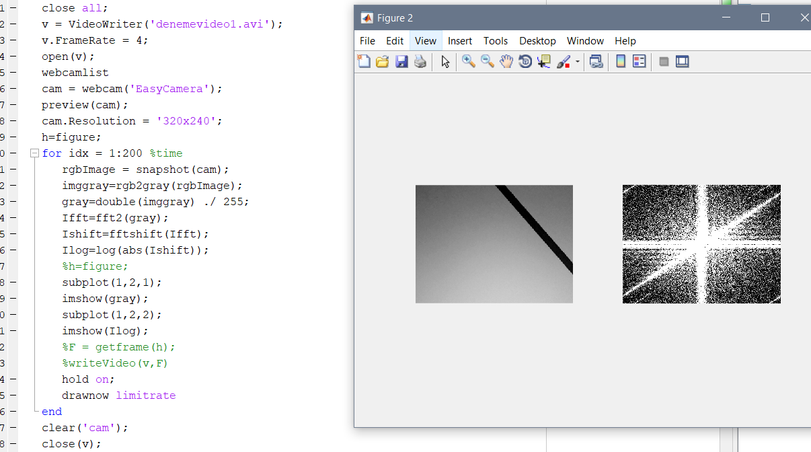

# 4. ARAŞTIRMA SONUÇLARI VE TARTIŞMA

Araştırmam sonucunda Fourier transform hakkında kapsayıcı bilgi kazandım. Görüntünün yapısı, bilgisayar ortamından nasıl saklandığı bilgiler edindim. Araştırmalarıma yön veren Kali hocamın eşliğinde görüntünün Fourier dönüşümü üzerinden fantastik çalışmalar yaptık ve bu çalışmalar bana Fourier ile yaplabilecekleri , yapılamayacakları gösterdi.

# 5. SONUÇLAR VE ÖNERİLER

## 5.1 Sonuçlar

Görüntünün Fourier üzerindeki etkisi ve neler yapılabileceği hakkında fikir sahibi oldum.

## 5.2 Öneriler

Fourier Transfom sadece görüntü ile sınırlı kalınmayacağı daha bir cok alanda başarılı bir dönüşüm olduğunu ve araştırmalar devam edilebilir.

6. EK-1 KAYNAK KODLAR

### 6.1 KOSİNÜS GÖRÜNTÜSÜ

close all;

N=512;M=512;

I=zeros(M , N);

theta = linspace(0, 8*pi, 512);

y = cos(theta);

figure;

plot(theta,y);

for c=1:2:N

gri=(cos(2*theta) +1)/2;

I(c,:)=gri;

end

for c=2:2:N

gri=(cos(2*theta) +1)/2;

I(:,c)=gri;

end

figure;

subplot(1,2,1);

imshow(I);

Ifft2=fft2(I);

subplot(1,2,2);

imshow(fftshift(Ifft2));

### 6.2 ÇUBUK DÖNDÜRME

close all;

v = VideoWriter('v1.2.avi');

v.FrameRate = 4;

open(v);

I = zeros(200,200);

I(70:130,100 :100) = 1;

figure;

imshow(I)

Ifft=fft2(I);

Ilog=log(abs(Ifft));

Ilogshift=fftshift(Ilog);

figure;

imshow(Ilogshift,[-1 5],'InitialMagnification','fit');

colormap(jet); colorbar

for r=1:45

dondurme=imrotate(I,-r);

Idondurmefft = fft2(dondurme);

Idondurmelog=log(abs(Idondurmefft));

Idondurmeshift=fftshift(Idondurmelog);

h=figure;

subplot(1,2,1);

imshow(dondurme);

subplot(1,2,2);

imshow(Idondurmeshift,[-1 5],'InitialMagnification','fit');

F = getframe(h);

writeVideo(v,F)

end

close(v);

### 6.3 KOSİNUS SİNAYALININ FOURİER GÖZLEMİ

close all;

%v = VideoWriter('dikey.avi');

%v.FrameRate = 16;

%open(v);

N=100;M=100;

I=zeros(M , N);

for i=1:25

theta = linspace(0, i*pi, 100);

y = cos(theta);

%figure;

%plot(theta,y);

for c=1:N

gri=(cos(2*theta) +1)/2;

I(c,:)=gri;

Ifft2=fft2(I);

shiftI=fftshift(Ifft2);

end

h=figure;

subplot(1,2,1);

imshow(I);

subplot(1,2,2);

imshow(shiftI);

%F = getframe(h);

%writeVideo(v,F)

end

%close(v);

### 6.4 CANLI OLARAK KAMEREDAN ALINAN GÖRÜNTÜNÜ FOURİER KARŞILIĞI

close all;

v = VideoWriter('denemevideo1.avi');

v.FrameRate = 4;

open(v);

webcamlist

cam = webcam('EasyCamera');

preview(cam);

cam.Resolution = '320x240';

h=figure;

for idx = 1:500 %time

rgbImage = snapshot(cam);

imggray=rgb2gray(rgbImage);

gray=double(imggray) ./ 255;

Ifft=fft2(gray);

Ishift=fftshift(Ifft);

Ilog=log(abs(Ishift));

%h=figure;

subplot(1,2,1);

imshow(gray);

subplot(1,2,2);

imshow(Ilog);

%F = getframe(h);

%writeVideo(v,F)

hold on;

drawnow limitrate

end

clear('cam');

close(v);

KAYNAKLAR

[1] A. Altın, Fourier Analizi, Ankara: Gazi Kitabevi, 2011.

[2] The Scientist and Engineer's Guide to Digital Signal Processing Second Edition